上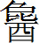卜甲复原 第五组（甲、乙、丙）
王恩田
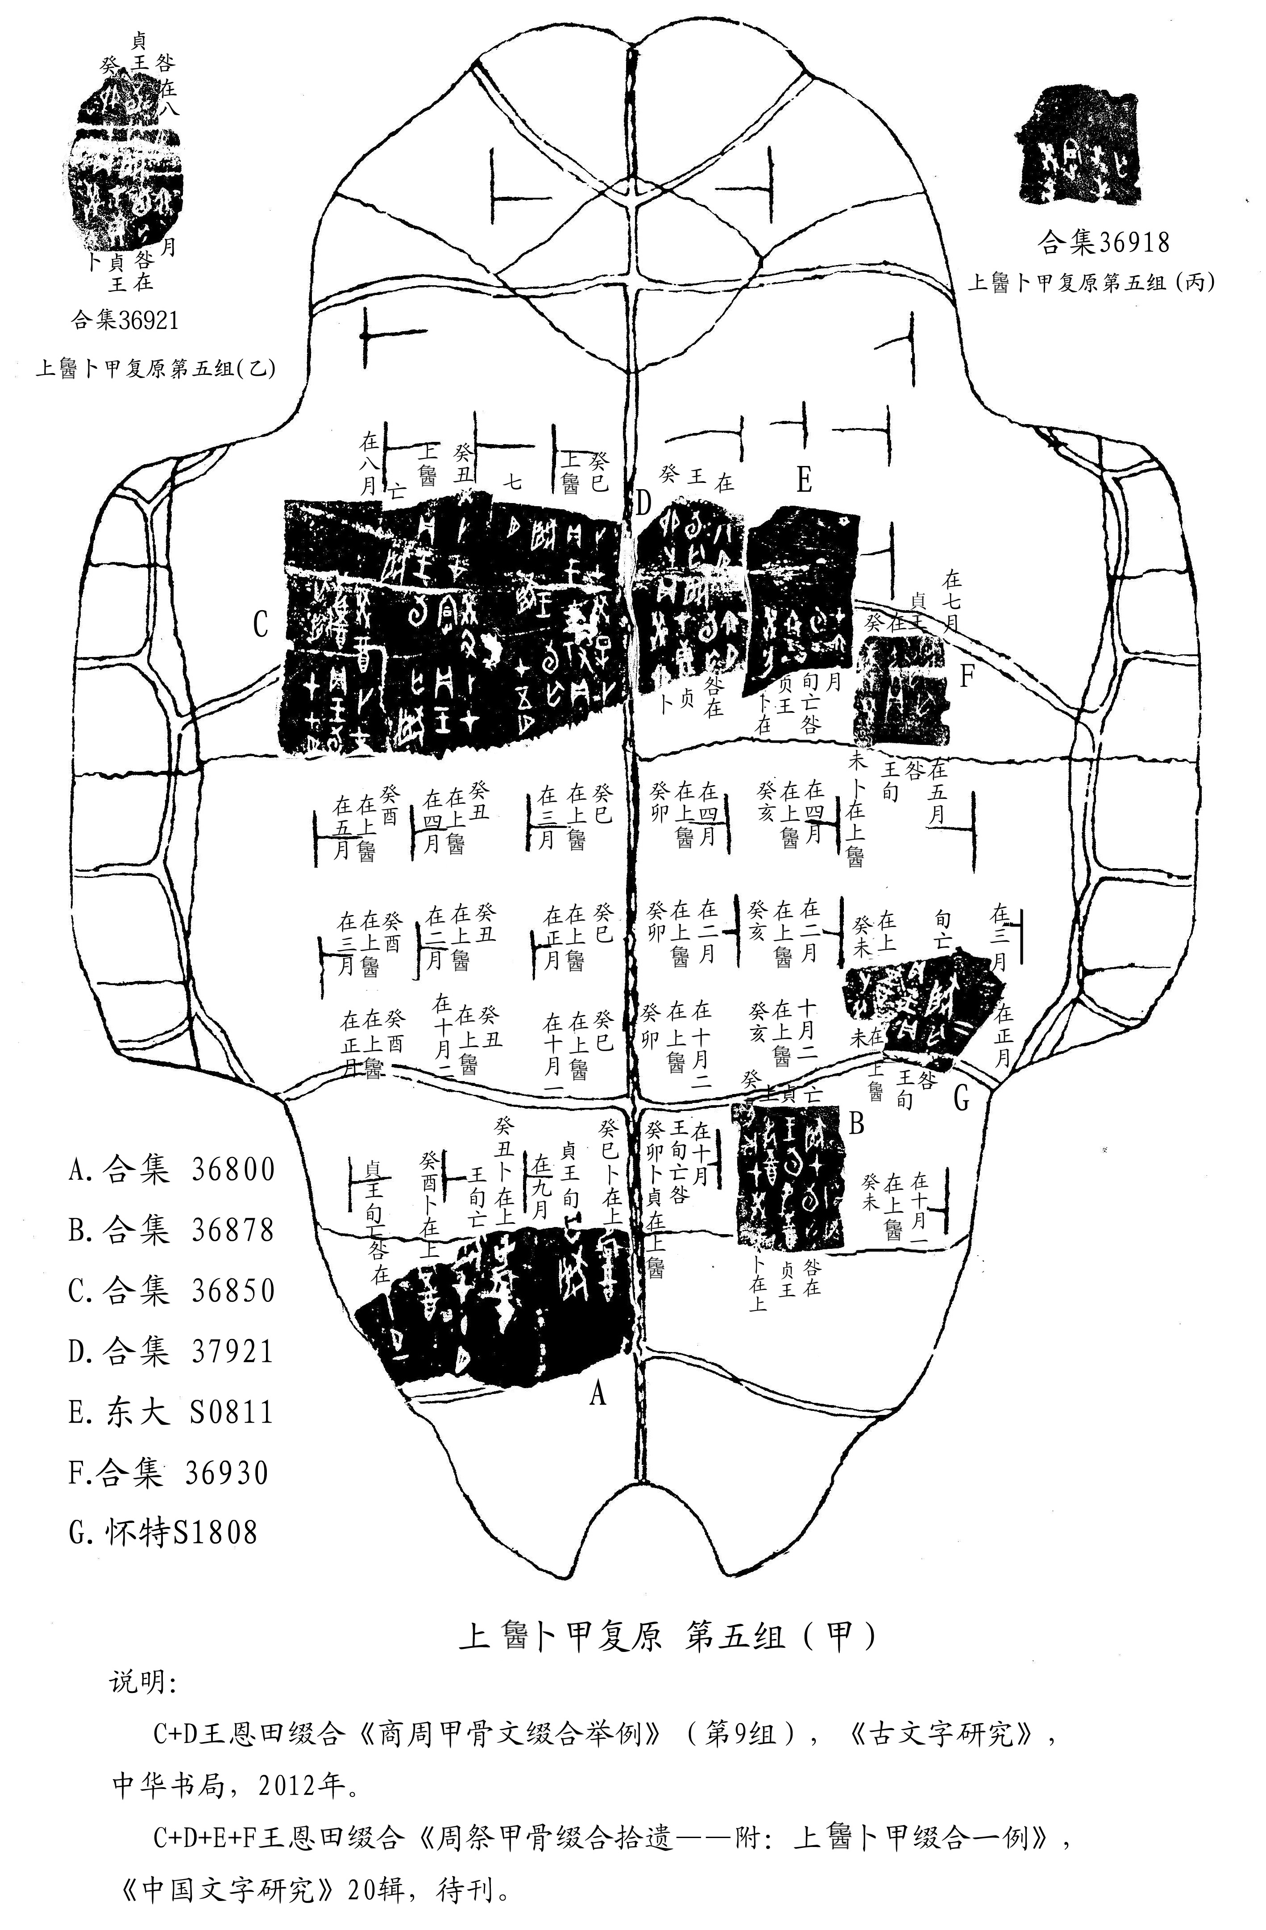
说明：
C+D王恩田缀合《商周甲骨文缀合举例》（第9组），《古文字研究》，中华书局，2012年。
C+D+E+F王恩田缀合《周祭甲骨缀合拾遗——附：上 卜甲缀合一例》，《中国文字研究》20辑，待刊。

